ĐÁP ÁN ĐỀ CƯƠNG ÔN TẬP MÔN TKTP 1
Câu 1:1điểm
Trình bày hình vẽ thiết kế bâu Danton tỉ lệ 1:5 ( sử dụng rập thân trước, thân sau)
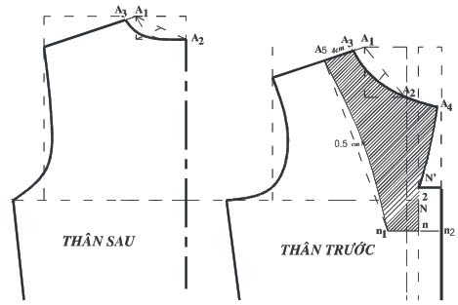

0.25 đ
0.5 đ

0.25đ

Bâu áo

0.25
Câu 2: 1 điểm
Trình bày hình vẽ thiết kế bâu lá sen đứng tỉ lệ 1:5 ( sử dụng rập thân trước, thân sau)
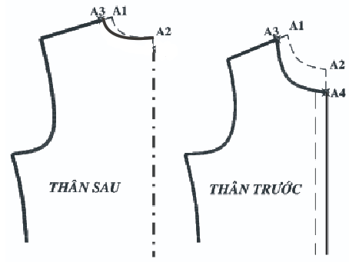
- Điều chỉnh vòng cổ trên thân:

0,25đ 0,25đ
- 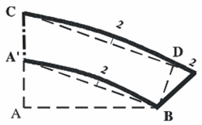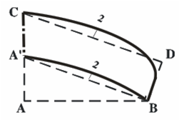Bâu lá sen đứng:
6
6

0.25đ 0.25đ
Câu 3: 1 điểm
Trình bày hình vẽ thiết kế tay phồng đứng :
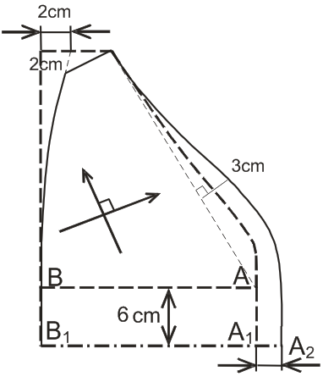
4

0.25đ 0 0 0.5đ

0.25đ 2cm
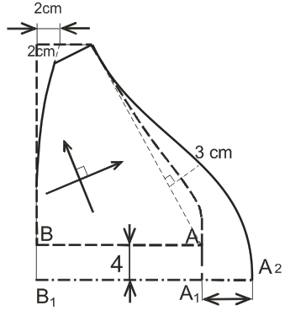
Câu 4 : 1 điểm
Trình bày hình vẽ thiết kế tay phồng nằm:

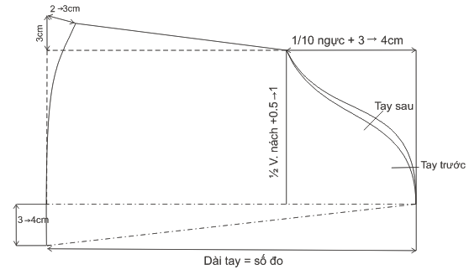

0.25đ 0.5đ

0.25đ
Câu 5: 1 điểm
Trình bày hình vẽ thiết kế tay phồng tròn:

0.25 đ 0.5đ

0.25đ 4cm
Câu 6: 1 điểm
Trình bày hình vẽ thiết kế thân trước, thân sau áo nữ cổ tròn – đô cong, nẹp cổ 3cm ( SV được sử dụng rập thân trước, thân sau):

0.5đ 0.5đ
Câu 7: 1 điểm
Trình bày hình vẽ thiết kế thân trước, thân sau áo nữ cổ thuyền, nẹp cổ 3cm ( SV được sử dụng rập thân trước, thân sau):

0.5đ 0.5đ
Câu 8: 3 điểm
Thiết kế thân trước – thân sau váy căn bản, lưng liền, dây kéo phía sau, có pince thân trước và pince thân sau 2cm
1.THÂN SAU : Xếp hai biên trùng nhau chừa 3 cm nẹp đường biên quay về phía người cắt, lưng nằm ở tay phải, lai nằm ở tay trái.
AB : Dài váy = Số đo.  AC : Ngang eo = ¼ Eo + 2 cm.  AM : Hạ mông = 2/10 M + 1.  MD : Ngang mông = ¼ M + 1 cm. | Vẽ plis : O là trung điểm AC.  Từ O lấy ra mỗi bên 1 cm.  OO₁ = 10 cm.  0.25đ  BL : Ngang lai = Ngang mông.  Giảm lai = 1 cm.
0.5đ
2. THÂN TRƯỚC :
Từ biên vải đo vào ¼ M + 1.5 cm đường may xếp đôi vải sóng vải xếp đôi quay về phía người cắt, lưng nằm ở tay phải, lai nằm ở tay trái đặt thân sau lên lấy chiều dài váy, ngang lưng, ngang mông, ngang lai.
AA₁ : Giảm TT = 0.7 cm.  AC : Ngang eo = ¼ Eo + 2 cm.  AM : Hạ mông = 2/10 M + 1.  MD : Ngang mông = ¼ M. | Vẽ plis : O là trung điểm AC.  Từ O lấy ra mỗi bên 1 cm.  0.25đ  OI = 10cm.  BL : Ngang lai = Ngang mông.  Giảm lai = 1 cm.
0.5đ
0.25 đ

0.25 đ
0.5 đ

0.5 đ

Câu 9: 3 điểm
Trình bày công thức thiết kế, hình vẽ thiết kế thân trước – thân sau váy chữ A, lưng liền, dây kéo phía sau, có pince thân trước và pince thân sau 2cm
- Công thức thiết kế:
THÂN SAU:
Xếp 2 biên vải trùng nhau, từ biên vải đo vào 4cm làm nẹp, đường biên quay về phía người cắt, vẽ lưng phía tay phải, lai tay trái. 0.25 đ
- AB: Dài váy = số đo
- AC : Ngang eo = ¼ eo + 2cm ( plis) 0.25 đ
- AM: Hạ mông = 2/10 M + 1 cm
- MD : Ngang mông = ¼ M +1 cm 0.25 đ
- BL’ : Ngang lai = Ngang mông + 3 → 5 cm
- Giảm lai = 1 cm. 0.25 đ
THÂN TRƯỚC:
Từ mép vải đo vào ¼ M + 1.5 cm đường may , xếp đôi biên vải, song vải quay về phía người cắt, vẽ lưng phía tay phải, lai phía tay trái. Đặt thân sau lên lấy chiều dài váy, ngang lưng, ngang mông, ngang lai.
- AA₁ : Giảm thân trước = 0.7 cm 0.25 đ
- AC : Ngang eo = ¼ eo + 2cm ( plis)
- AM: Hạ mông = 2/10 M + 1 cm 0.25 đ
- MD : Ngang mông = ¼ M
- BL’ : Ngang lai = Ngang mông + 3 → 5 cm 0.25 đ
- Giảm lai = 1 cm.

- Vẽ plis: O là trung điểm AC , từ O lấy ra mỗi bên 1 cm,
OO₁ = 10 cm. 0.25 đ
- Hình vẽ thiết kế

0.5đ 0.5đ
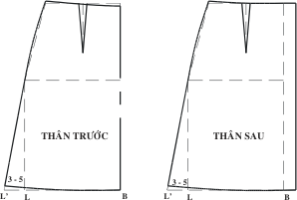

↓ ↓

Câu 10: 3 điểm
Trình bày công thức thiết kế, hình vẽ thiết kế thân trước, thân sau váy túm, tỉ lệ 1: 5
- Công thức thiết kế:
THÂN SAU:
Xếp 2 biên vải trùng nhau, từ biên vải đo vào 4cm làm nẹp, đường biên quay về phía người cắt, vẽ lưng phía tay phải, lai tay trái. 0.25 đ
- AB: Dài váy = số đo
- AC : Ngang eo = ¼ eo + 2cm ( plis) 0.25 đ
- AM: Hạ mông = 2/10 M + 1 cm
- MD : Ngang mông = ¼ M +1 cm 0.25 đ
- BL’ : Ngang lai = Ngang mông -1.5 cm
- Giảm lai = 1 cm. 0.25 đ
THÂN TRƯỚC:
Từ mép vải đo vào ¼ M + 1.5 cm đường may , xếp đôi biên vải, song vải quay về phía người cắt, vẽ lưng phía tay phải, lai phía tay trái. Đặt thân sau lên lấy chiều dài váy, ngang lưng, ngang mông, ngang lai.
- AA₁ : Giảm thân trước = 0.7 cm 0.25 đ
- AC : Ngang eo = ¼ eo + 2cm ( plis)
- AM: Hạ mông = 2/10 M + 1 cm 0.25 đ
- MD : Ngang mông = ¼ M
- BL’ : Ngang lai = Ngang mông - 1.5 cm 0.25 đ
- Giảm lai = 1 cm.
- Vẽ plis: O là trung điểm AC , từ O lấy ra mỗi bên 1 cm
- OO₁ = 10 cm. 0.25 đ
- Hình vẽ thiết kế
0.5đ 0.5đ
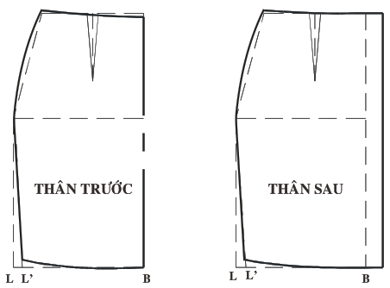

↓ ↓

Câu 11: 3 điểm
Trình bày công thức thiết kế, hình vẽ thiết kế thân trước, thân sau váy đuôi cá, tỉ lệ 1: 5
- Công thức thiết kế:
Vẽ lại thân trước – thân sau váy căn bản có số đo hạ gối.
- AB : Dài váy = số đo = 70 cm.  - AG : Hạ gối = số đo = 45 cm.  - AC : Ngang eo = ¼ eo +2cm(pince).  - DM : Ngang mông = ¼ M.  0.5đ  - Hình vẽ thiết kế:  0.25đ | - GG₁ : Ngang gối = MD – 2 cm.  - BL : Ngang lai = Ngang mông + 3cm.  0.5đ  0.25đ
THAÂN
TRÖÔÙC
THAÂN
SAU
A
C
M
G
G
1
D
2
B
L
1
A
C
M
G
G
1
D
2
B
L
0.7
0.5
0.5
1
2
1
L
1
L
L
2
L
2
2

↓ ↓

0.5đ 0.5đ

0.25đ 0.25đ

Câu 12: 3 điểm
Trình bày hình vẽ thiết kế thân trước, thân sau, tay ngắn áo đầm căn bản, có pen ngực 3cm, pen eo 3cm ,tỉ lệ 1: 5
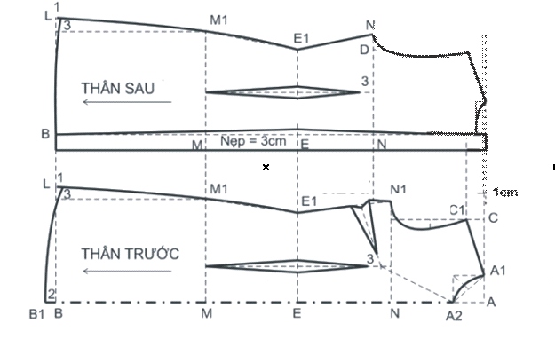

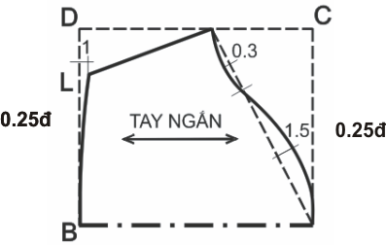
Câu 13: 3 điểm
Trình bày hình vẽ thiết kế thân trước, thân sau, tay ngắn áo đầm 8 mảnh,có pen ngực 3cm, pen eo 3cm, decoupe nách,tỉ lệ 1: 5

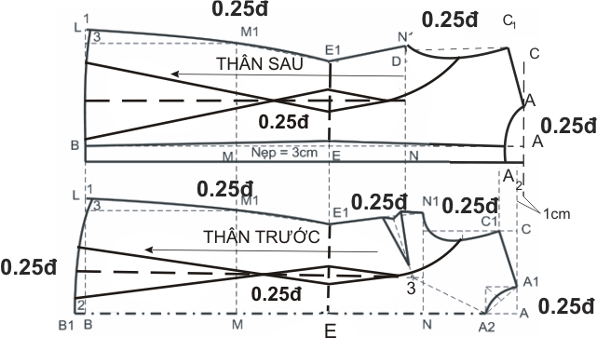
Câu 14: 3 điểm
Trình bày công thức thiết kế, hình vẽ thiết kế thân trước – thân sau áo nữ căn bản, có pince eo 2cm, chồm vai 2cm, cài nút phía thân trước
- THÂN TRƯỚC:
Xếp 2 biên vải trùng nhau, mặt úp mặt, biên vải quay về phía người cắt, từ biên đo vào 3cm làm nẹp, 1.5 cm khuy nút, vẽ lai bên tay trái, vẽ cổ bên tay phải.
    - AB : Dài áo = Số đo – 2cm chồm vai.
    - AA₁ : Vào cổ trước = ¹/₆ Cổ.
    - AA₂ : Hạ cổ = 1/6 Cổ + 0,5 cm. 0.25đ
    - AC : Ngang vai = ¹/₂ Vai - 0,5cm.
    - CC₁ : Hạ vai = 4 cm.
    - C₁D : Hạ nách = ¹/₂ Vòng nách – 2cm. 0.25 đ
    - ND₁ : Ngang ngực = ¹/₄ Ngực + 2cm.
  - AE : Hạ eo = Số đo - 2 cm.
  - E₁E₂ = 2cm.
  - BM : Ngang mông = ¹/₄ Mông + 2cm.
  - Giảm sườn = 1 cm.
    - BB₁ : Sa vạt = 2cm. 0.25 đ
  - Vị trí pince:
    - NN₁ = ¹/₂ Sđ dang ngực.
    - Từ N₁ kẻ đường // nẹp áo.
    - A₂O₁ = Sđ chéo ngực.

    - O₁O₂ = 3cm. 0.25 đ
- THÂN SAU:
Từ mép vải đo vào ¼ Mông + 1.5cm (chừa đường may) xếp đôi vải, sóng vải quay về phía người cắt , cổ áo ở tay phải , lai ở tay trái.
    - AB : Dài áo = Số đo + 2cm Chồm vai.
    - AA₁ : Vào cổ sau = ¹/₆ Cổ + 0,5 cm.
    - AA₂ : Hạ cổ = Chồm vai + 1 cm. 0.25 đ
    - AC : Ngang vai = ½ Vai + 0,5 cm.
    - CC₁ : Hạ vai = 4cm (xuôi vai TS = xuôi vai TT).
    - C₁D : Hạ nách = ½ Vòng nách + 2cm.
    - ND₁ : Ngang ngực = ¼ Ngực.
    - AE : Hạ eo = Sđ + 2cm.
  - E₁E₂ = 2cm. 0.25 đ
  - BM : Ngang mông = ¼ Mông.
  - Giảm sườn = 1 cm.
    - Lai 2.5 cm.
  - Vị trí pince:
    - NN₁ = ½ Sđ dang ngực.
    - Từ N₁ kẻ đường // giữa sóng áo.

    - N₁O₁ = 3cm.

0.75đ

0.75đ
Câu 15: 4 điểm
Trình bày công thức thiết kế, hình vẽ thiết kế thân trước – thân sau áo nữ căn bản bâu Tenant, có pince eo 2cm, chồm vai 2cm, cài nút phía thân trước
- THÂN TRƯỚC:
Xếp 2 biên vải trùng nhau, mặt úp mặt, biên vải quay về phía người cắt, từ biên đo vào 3cm làm nẹp, 1.5 cm khuy nút, vẽ lai bên tay trái, vẽ cổ bên tay phải.
    - AB : Dài áo = Số đo – 2cm chồm vai.
    - AA₁ : Vào cổ trước = ¹/₆ Cổ.
    - AA₂ : Hạ cổ = 1/6 Cổ + 0,5 cm.
    - AC : Ngang vai = ¹/₂ Vai - 0,5cm.
    - CC₁ : Hạ vai = 4 cm.
    - C₁D : Hạ nách = ¹/₂ Vòng nách – 2cm. 0.25 đ
    - ND₁ : Ngang ngực = ¹/₄ Ngực + 2cm.
  - AE : Hạ eo = Số đo - 2 cm.
  - E₁E₂ = 2cm.
  - BM : Ngang mông = ¹/₄ Mông + 2cm.
  - Giảm sườn = 1 cm.
    - BB₁ : Sa vạt = 2cm. 0.25 đ
  - Vị trí pince:
    - NN₁ = ¹/₂ Sđ dang ngực.
    - Từ N₁ kẻ đường // nẹp áo.
    - A₂O₁ = Sđ chéo ngực.

    - O₁O₂ = 3cm. 0.25 đ
- THÂN SAU:
Từ mép vải đo vào ¼ Mông + 1.5cm (chừa đường may) xếp đôi vải, sóng vải quay về phía người cắt , cổ áo ở tay phải , lai ở tay trái.
    - AB : Dài áo = Số đo + 2cm Chồm vai.
    - AA₁ : Vào cổ sau = ¹/₆ Cổ + 0,5 cm.
    - AA₂ : Hạ cổ = Chồm vai + 1 cm. 0.25 đ
    - AC : Ngang vai = ½ Vai + 0,5 cm.
    - CC₁ : Hạ vai = 4cm (xuôi vai TS = xuôi vai TT).
    - C₁D : Hạ nách = ½ Vòng nách + 2cm.
    - ND₁ : Ngang ngực = ¼ Ngực.
    - AE : Hạ eo = Sđ + 2cm.
  - E₁E₂ = 2cm. 0.25 đ
  - BM : Ngang mông = ¼ Mông.
  - Giảm sườn = 1 cm.
    - Lai 2.5 cm.
  - Vị trí pince:
    - NN₁ = ½ Sđ dang ngực.
    - Từ N₁ kẻ đường // giữa sóng áo.

    - N₁O₁ = 3cm. 0.25đ

0.75đ

0.75đ

BÂU TENANT :
1. Chân bâu
    - AB : Dài bâu = ½ Vòng cổ áo.
    - AC : To bản bâu = 3 cm.
    - O là trung điểm AB.
    - BB₁ = 1 cm.
    - Từ B₁, dựng đường thẳng ⊥ dài 2 cm B₁D = 2 cm.
    - DD₁ = 1.5 cm. 0.25đ
  - Lá bâu :
    - CE : To bản bâu = AC + 0.5 cm.
    - Vẽ hình chữ nhật CD₁FE.
    - Từ F, kéo dài 1 đoạn FF₁ = 1 2 cm.
    - Vẽ BF₂ // AE.
    - Kéo dài đoạn EF₁ và cắt BF₂ tại H. 0.25đ
Laù baâu
Chaân baâu

0.5 đ

Câu 16: 4 điểm
Trình bày công thức thiết kế, hình vẽ thiết kế thân trước – thân sau, tay áo, bâu áo, áo nữ căn bản bâu Dantont, có pince eo 2cm, chồm vai 2cm, cài nút phía thân trước
- THÂN TRƯỚC:
Xếp 2 biên vải trùng nhau, mặt úp mặt, biên vải quay về phía người cắt, từ biên đo vào 3cm làm nẹp, 1.5 cm khuy nút, vẽ lai bên tay trái, vẽ cổ bên tay phải.
    - AB : Dài áo = Số đo – 2cm chồm vai.
    - AA₁ : Vào cổ trước = ¹/₆ Cổ.
    - AA₂ : Hạ cổ = 1/6 Cổ + 0,5 cm.
    - AC : Ngang vai = ¹/₂ Vai - 0,5cm.
    - CC₁ : Hạ vai = 4 cm.
    - C₁D : Hạ nách = ¹/₂ Vòng nách – 2cm. 0.25 đ
    - ND₁ : Ngang ngực = ¹/₄ Ngực + 2cm.
  - AE : Hạ eo = Số đo - 2 cm.
  - E₁E₂ = 2cm.
  - BM : Ngang mông = ¹/₄ Mông + 2cm.
  - Giảm sườn = 1 cm.
    - BB₁ : Sa vạt = 2cm. 0.25 đ
  - Vị trí pince:
    - NN₁ = ¹/₂ Sđ dang ngực.
    - Từ N₁ kẻ đường // nẹp áo.
    - A₂O₁ = Sđ chéo ngực.

    - O₁O₂ = 3cm. 0.25 đ
- THÂN SAU:
Từ mép vải đo vào ¼ Mông + 1.5cm (chừa đường may) xếp đôi vải, sóng vải quay về phía người cắt , cổ áo ở tay phải , lai ở tay trái.
    - AB : Dài áo = Số đo + 2cm Chồm vai.
    - AA₁ : Vào cổ sau = ¹/₆ Cổ + 0,5 cm.
    - AA₂ : Hạ cổ = Chồm vai + 1 cm. 0.25 đ
    - AC : Ngang vai = ½ Vai + 0,5 cm.
    - CC₁ : Hạ vai = 4cm (xuôi vai TS = xuôi vai TT).
    - C₁D : Hạ nách = ½ Vòng nách + 2cm.
    - ND₁ : Ngang ngực = ¼ Ngực.
    - AE : Hạ eo = Sđ + 2cm.
  - E₁E₂ = 2cm. 0.25 đ
  - BM : Ngang mông = ¼ Mông.
  - Giảm sườn = 1 cm.
    - Lai 2.5 cm.
  - Vị trí pince:
    - NN₁ = ½ Sđ dang ngực.
    - Từ N₁ kẻ đường // giữa sóng áo.

    - N₁O₁ = 3cm. 0.25đ
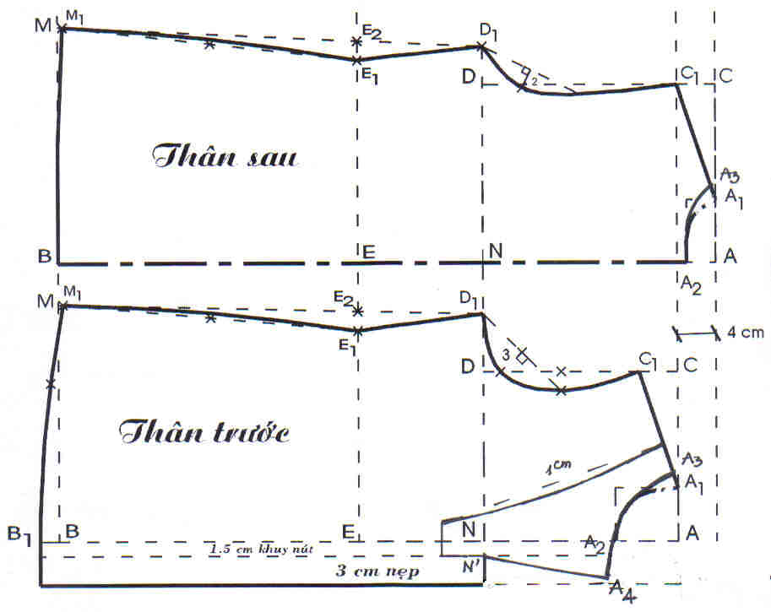

n
n1

0.5đ

0.75đ

BÂU ÁO:
    - AB : Dài bâu = ½ Vòng cổ trên thân áo – đầu ve (A₂A₄).
    - AC : To bản bâu = 6cm.
    - BB₁ = 1cm.
    - DD₁ = 0.5 cm.
    - D₁D₂ = 1 cm. 0.25đ

0.25đ

TAY ÁO:
    - AB : Dài tay = Sđ.
    - AC : Ngang tay = ½ Vòng nách.
    - AA₁ = 2cm.
    - AD₁ = AC + 3 cm chia AD₁ thành 3 đoạn bằng nhau Đoạn phía điểm D₁ , đánh cong 0.3cm ; Đoạn phía điểm A, đánh cong 1.5cm.
    - BL : Cửa tay = ½ Bắp tay + 2cm.
    - Giảm sườn tay = 1cm.
Vẽ cong lai tay (tay dài vẽ cong sườn tay ở giữa vào 1cm).
    - Giảm nách tay trước sâu hơn nách tay sau 1cm. 0.25đ

Câu 18: 4 điểm
Trình bày công thức thiết kế ,hình vẽ thiết kế thân trước, thân sau quần âu nữ căn bản
1. Thân trước : Xếp 2 biên vải trùng nhau, biên ở tay phải người cắt, từ biên đo vào 1.5 cm chừa đường may và bắt đầu vẽ :
  - AB : Dài quần = số đo.
  - AC : Hạ đáy = ¼ M + 4 cm.
  - CD : Ngang đáy = ¼ M + 5 cm.
  - I là trung điểm CD.
  - AO = CI.
  - OI là đường chính trung của quần.
  - DD₁ : Vào đáy = 3 cm.
  - D₁E ⊥ CD.
  - EE₁ = 1 cm.
  - E₁A₁ : Ngang lưng = ¼ Eo + 0.5 cm. 0.5đ
  - CN : Hạ đùi = 10 cm.
  - N₁N₂ : Ngang đùi = Ngang đáy – 4 cm.
  - AG : Hạ gối = Số đo (hoặc = ½ Dài quần).
  - G₁G₂ : Ngang gối = Ngang đáy – 8 cm.
  - B₁B₂ : Ngang lai = Rộng ống – 2 cm.
    - Vẽ đường sườn :
      - Chia AC thành 3 đoạn bằng nhau Nối A₁ và vẽ cong đoạn 2/3 phía trên và ra 0.5 cm.
      - M₁C = 1/3 AC.
      - M₁M₂ = Ngang mông = 1/4 Mông + 0.5 cm.
0.5 đ
      - Lai = 4 cm.
      - Từ A đo xuống 3 cm chừa lưng (= to bản lưng).
2. Thân sau : Đặt thân trước lên phần vải còn lại và lấy dấu đường ngang lưng, ngang mông, ngang đáy, ngang lai và bắt đầu vẽ :
- ab : Dài quần = Thân trước.
- ac : Hạ đáy sau = Hạ đáy trước.
- cd : Ngang đáy sau = Ngang đáy trước + 7cm.
- dd₁ : Vào đáy = 1/10 M + 1 cm.
- m₁m₂ : Ngang mông = ¼ M + 0.5 cm. 0.5đ
- ee₁ : Xuyên đáy = 45 cm.
- e₁e₂ : Dong lưng thân sau = 1 cm.
- e₁a₁ : Ngang eo = ¼ Eo + 3 cm.
      - Vẽ plis :
        - oo₁ = 10 cm.
        - o là điểm giữa, đo ra 11.5 cm và nối với O_{1.}
        - Lai = 4 cm.
0.5 đ
        - Từ a đo xuống 3 cm chừa lưng (= to bản lưng).

0.5đ
0.25đ đ

0.5đ

0.25đ
0.25đ đ

0.25đ

Câu 19: 4 điểm
Trình bày công thức thiết kế ,hình vẽ thiết kế thân trước, thân sau quần Jean nữ
1. Thân trước : Xếp 2 biên vải trùng nhau, biên ở tay phải người cắt, từ biên đo vào 1.5 cm chừa đường may và bắt đầu vẽ :
  - AB : Dài quần = số đo.
  - AC : Hạ đáy = ¼ M + 4 cm.
  - CD : Ngang đáy = ¼ M + 5 cm.
  - I là trung điểm CD.
  - AO = CI.
  - OI là đường chính trung của quần.
  - DD₁ : Vào đáy = 3 cm.
  - D₁E ⊥ CD.
  - EE₁ = 1 cm.
  - E₁A₁ : Ngang lưng = ¼ Eo + 0.5 cm. 0.5đ
  - CN : Hạ đùi = 10 cm.
  - N₁N₂ : Ngang đùi = Ngang đáy – 4 cm.
  - AG : Hạ gối = Số đo (hoặc = ½ Dài quần).
  - G₁G₂ : Ngang gối = Ngang đáy – 8 cm.
  - B₁B₂ : Ngang lai = Rộng ống – 2 cm.
    - Vẽ đường sườn :
      - Chia AC thành 3 đoạn bằng nhau Nối A₁ và vẽ cong đoạn 2/3 phía trên và ra 0.5 cm.
      - M₁C = 1/3 AC.
      - M₁M₂ = Ngang mông = 1/4 Mông + 0.5 cm.
0.5 đ
      - Lai = 4 cm.
      - Từ A đo xuống 3 cm chừa lưng (= to bản lưng).
2. Thân sau : Đặt thân trước lên phần vải còn lại và lấy dấu đường ngang lưng, ngang mông, ngang đáy, ngang lai và bắt đầu vẽ :
- ab : Dài quần = Thân trước.
- ac : Hạ đáy sau = Hạ đáy trước.
- cd : Ngang đáy sau = Ngang đáy trước + 7cm.
- dd₁ : Vào đáy = 1/10 M + 1 cm.
- m₁m₂ : Ngang mông = ¼ M + 0.5 cm. 0.5đ
- ee₁ : Xuyên đáy = 45 cm.
- e₁e₂ : Dong lưng thân sau = 1 cm.
- e₁a₁ : Ngang eo = ¼ Eo + 3 cm.
      - Vẽ plis :
        - oo₁ = 10 cm.
        - o là điểm giữa, đo ra 11.5 cm và nối với O_{1.}
        - Lai = 4 cm.
0.25đ đ

Decoup thân sau:
  - a’a” = 4 cm.
  - e’e” = 7 cm. 0.25đ

0.5đ

0.25đ

0.25đ
0.5đ

0.25đ

0.25đ
Câu 20: 4 điểm
Trình bày công thức thiết kế ,hình vẽ thiết kế thân trước, thân sau quần âu nữ xếp plis
THÂN TRƯỚC:
Xếp 2 biên vải trùng nhau, biên ở tay phải người cắt, từ biên đo vào 1.5 cm chừa đường may và bắt đầu vẽ:
  - AB : Dài quần = số đo.
  - AC : Hạ đáy = ¼ M + 5 cm.
  - CD : Ngang đáy = ¼ M + 5 cm.
  - I là trung điểm CD.
  - AO = CI.
  - OI là đường chính trung của quần.
  - DD₁ : Vào đáy = 3 cm.
  - EE₁ = 1 cm.
  - A₁E₁ : Ngang lưng = ¼ Eo + 4 cm (xếp plis). 0.5đ
  - CN : Hạ đùi = 10 cm.
  - N₁N₂ : Ngang đùi = Ngang đáy – 4 cm.
  - AG : Hạ gối = Số đo = ½ Dài quần.
  - G₁G₂ : Ngang gối = Ngang đùi – 4 cm.
  - B₁B₂ : Ngang lai = Rộng ống – 2 cm.
    - Vẽ đường sườn :
      - Chia A₁D thành 3 đoạn Nối A₁ và vẽ cong đoạn 1/3 phía trên và ra 0.5 cm.
      - D₁D : Giảm sườn hông thân trước = 0.7 cm.
      - Lai = 4 cm.
      - Từ A đo xuống 2 cm chừa lưng (= to bản lưng).
    - Vẽ plis thân trước :
      - Plis thứ nhất : OO₁ = 3 cm.
      - Plis thứ hai : O₂O₃ = 2 cm. 0.5đ
THÂN SAU:
Đặt thân trước lên phần vải còn lại và lấy dấu đường ngang lưng, ngang mông, ngang đáy, ngang lai và bắt đầu vẽ:
- ab : Dài quần = Thân trước.
- ac : Hạ đáy = Hạ đáy trước + 1 cm.
- cd : Ngang đáy sau = Ngang đáy trước + 7 cm.
- dd₁ : Vào đáy = 1/10 Mông + 1 cm.
- m₁m₂ : Ngang mông = ¼ Mông + 0,5 cử động. 0.5đ
- ee₁ : Xuyên đáy = 4 cm.
- e₁e₂ : Dong lưng thân sau = 1 cm.
- e₁a₂ : Ngang eo = ¼ Eo + 3 cm.
      - Vẽ plis :
        - OO₁ = 10 cm.
        - O là điểm giữa, đo ra 11.5 cm và nối với O_{1.}
        - Lai = 4 cm.
        - Từ A đo xuống 2 cm chừa lưng (=to bản lưng). 0.5đ

0.25đ
2
ê
ù
THAÂN TRÖÔÙC
A
E
B
C
N
G
D
D
1
E
1
0.5
1 cm
0.5 cm
N
1
N
2
G
1
G
2
B
1
B
2
M
1
M
2
A
1
THAÂN SAU
a
a
1
e
b
c
n
g
d
d
1
e
1
n
1
n
2
g
1
g
2
b
1
b
2
m
1
m
2
1cm
2
2
2
1.5 cm

0.5
1 cm
4-5
4
4

0.25đ 0.25đ

0.25đ

0.5đ

0.25đ

0.25đ
Câu 21: 4 điểm
a.Trình bày hình vẽ thiết kế thân trước, thân sau quần âu nữ xếp plis tỉ lệ 1: 5 theo ni mẫu.
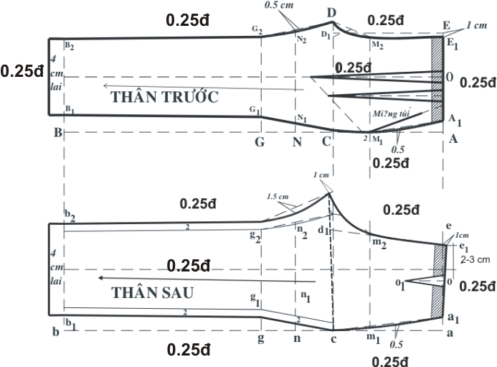
b.Xác định vị trí túi và thiết kế các chi tiết của túi xéo



